**ÖDEV: (TOPLAM 3 SORU) 10/04/2021**

**ADI: SOYADI: NO:**

1. Aşağıdaki şıklarda verilen her bir komutun fiziksel adreslerini hesaplayıp, hedef kaynak ilişkisini gösteren blok çizimini çiziniz. (30p)

BX: 1000H BP: ABCDH AX: 0020H DI: 0000H IP: CFFFH SP: AACCH

DS: 2000H SS: 8000H CS:0000H ES:EA00H ARRAY: 1C00H SUM: DDH

ÖRNEK: MOV [FFFFH],AX

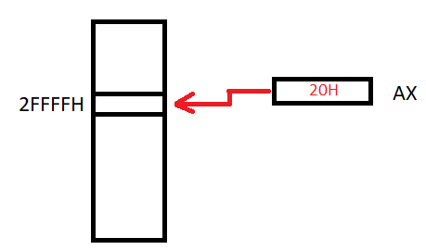

1. MOV ARRAY[DI+FFH],BX
2. MOV [IP+1FH], DX
3. MOV CX, SUM[BP+1FFH]
4. Aşağıda verilen mantıksal ifadeyi çözümleyen 8086 komut kümelerini tamamlayınız. (30p)

 ***NOT: (* ) AND, (+) OR’u temsil etmektedir.***

MOV CX,AX

NOT CX // AX’in tersi alındı

OR AX,CX

OR AX,BX

***_________***

***_________***

***_________***

***_________***

***_________***

OR AX,5

MOV [SONUC],AX

HLT

1. A(i) dizisi 10000H dan başlayıp 10064H adres lokasyonunda bitmektedir. A(i) dizisi içindeki her bir fiziksel adres lokasyonu ‘8’ bitlik sayılara yüklenmiştir. Buna göre, 10035H ve 10045H adresinde bulunan herbir 8 bitlik sayının tersinin beş katı alındıktan sonra, sırası ile 12000H ve 12020H fiziksel adres lokasyonlarına yükleyen 8086 komut kümesinin bir kısmı verilmiştir. Komut kümesini ilgili boşlukları doldurup tamamlayınız. (40p)

______________

MOV DS,BX

MOV DI, 0000H // ofset yükleme

______________

MOV AL, [DI+35H]

NOT AL

MOV BL,05H

MUL BL

MOV[SI],BL

MOV AL,[DI+45H]

______________

______________

______________

______________

HLT

***NOT: SORU 1 DE İSTENEN ÇİZİMLER PDF DOSYASI ÜZERİNDE OLACAKTIR. SORU 2 VE SORU3 DE KODLAR İÇİNDEKİ KIRMIZI ÇİZGİLİ EKİSK YERLER DOLDURULACAKTIR. TÜM SORULARIN CÖZÜMÜ TEK DOSYA ÜZERİNDE GÖSTERİLECEKTİR ( HER BİR ÇÖZÜMÜ AYRI WORD DOSYASINDA OLMAYACAK).***

***BAŞARILAR***